ESCOLA:
NOME:
ANO E TURMA: _____________ NÚMERO: _______ DATA:
PROFESSOR(A):

Matemática – 8º ano – 3º bimestre

1. Priscila começou a representar uma sequência cujo padrão é formado pelas 4 primeiras figuras. Observe.
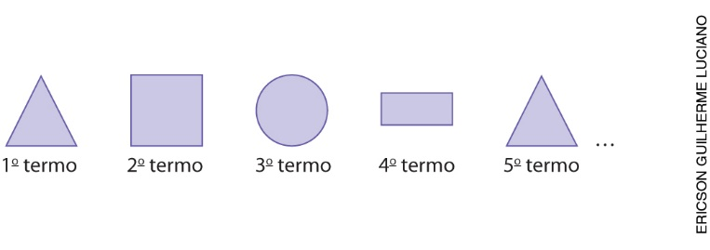
Sabendo que a sequência mantém essa regularidade indefinidamente, qual será o 21º termo?

( ) a)

( ) b)

( ) c)

( ) d)
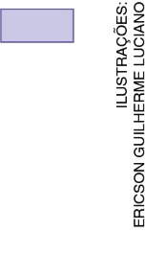

2. Observe o paralelogramo representado a seguir.

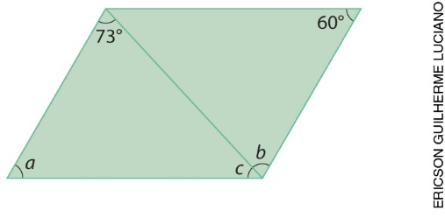

Podemos concluir que a soma das medidas a, b e c é igual a:
( ) a) 123°
( ) b) 180°
( ) c) 220°
( ) d) 243°

3. Uma empresa de entregas paga um salário fixo de R$ 1 500,00 para um motoboy, mais um valor adicional de R$ 1,00 por entrega ou retirada e uma ajuda de custo de R$ 0,09 por quilômetro rodado. Considerando que durante o mês de março um dos motoboys fez 380 entregas, 240 retiradas e rodou 4 000 km, quanto ele receberá nesse mês?

4. Veja a pontuação de um jogo eletrônico de corrida de automóvel de acordo com os amuletos que o jogador recolhe.

Amuleto | 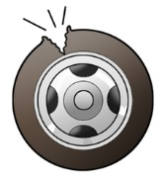 |  |  |  | ILUSTRAÇÕES: ERICSON GUILHERME LUCIANO
Pontuação | $$-200$$ | $$+110$$ | $$+320$$ | $$-200$$

Observe os amuletos que Helena recolheu em uma corrida e assinale a alternativa que mostra sua pontuação.
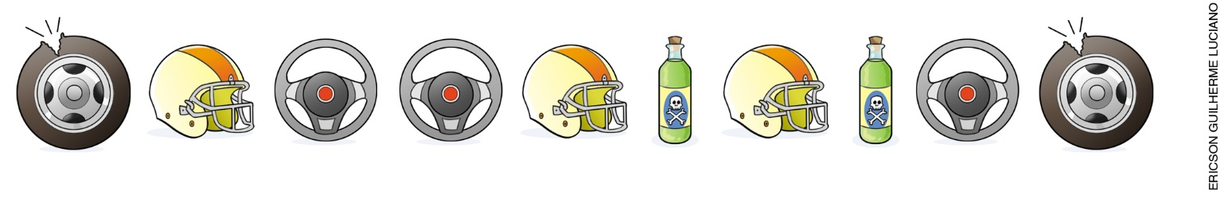
( ) a) 490 pontos
( ) b) 890 pontos
( ) c) 1 290 pontos
( ) d) 2 090 pontos

5. A família de Lucas comprou um terreno e pretende dividi-lo em partes para utilizá-las de diferentes maneiras. Observe a representação abaixo.
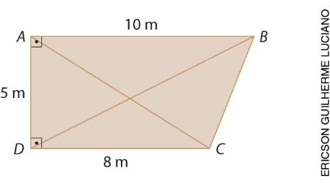
De acordo com essa representação, assinale a alternativa correta.
( ) a) Esse terreno tem área correspondente à de um terreno retangular de lados 8 m e 5 m.
( ) b) A área da parte indicada por CDA corresponde à metade da área do terreno.
( ) c) A área da parte indicada por ABD é igual à área da parte BCD.
( ) d) A área do terreno ABCD é igual a 45 m².

6. Os moradores do bairro de Janaína resolveram reformar um parque infantil para que as crianças voltem a usá-lo com segurança. Observe um esquema do projeto do parque.

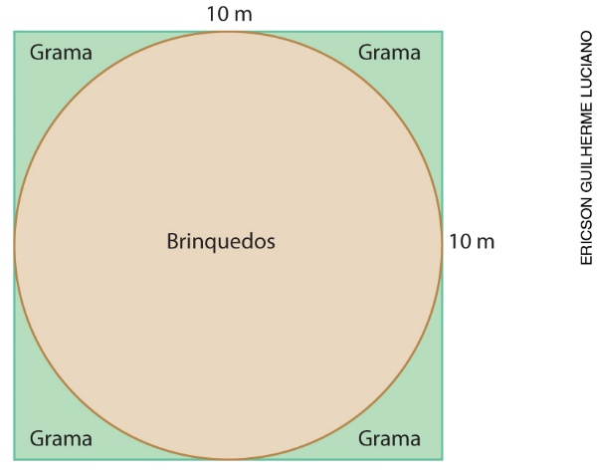
(Considere $π=3,14$)
De acordo com o esquema, classifique cada afirmação a seguir como verdadeira (V) ou falsa (F).
( ) A grama ocupará uma área de 21,5 m².
( ) O parque inteiro terá uma área de 100 m².
( ) A área destinada aos brinquedos será de 31,4 m².
( ) Apenas metade da área do parque será usada para os brinquedos.
( ) Se for colocado um tanque de areia com 12 m², ainda sobrarão 66,5 m² para outros brinquedos.

7. A encarregada de uma obra pediu a Jonas que comprasse reservatórios de água com capacidade para
8 m³. Na solicitação de compra, havia indicação de que era preciso adquirir uma quantidade mínima de reservatórios de forma que fosse possível armazenar 22 000 litros de água. Quantos reservatórios Jonas deverá comprar?
( ) a) 28 reservatórios
( ) b) 22 reservatórios
( ) c) 4 reservatórios
( ) d) 3 reservatórios

8. Para armazenar 12 000 litros de combustível, quantos recipientes cúbicos de arestas medindo 8 dm serão necessários, no mínimo?
( ) a) 24 recipientes
( ) b) 20 recipientes
( ) c) 18 recipientes
( ) d) 16 recipientes

9. Plínio está montando um aquário para ser exposto em uma feira. Quando o aquário já estava pronto e cheio de água, Plínio decidiu enfeitá-lo com um baú com a forma de um paralelepípedo. Se as dimensões desse baú são 10 cm; 15 cm e 5 cm, qual foi o volume de água que transbordou do aquário quando Plínio colocou o baú?

10. Observe os quadrados e suas medidas representados a seguir.
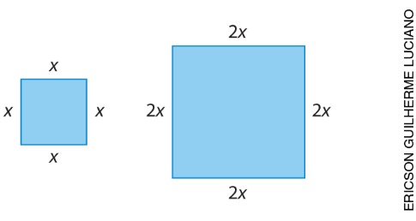
Sabendo que a área do quadrado maior é igual a 400 m², qual é o perímetro, em metro, e a área, em metro quadrado, do quadrado menor?

